**Сушко (в девичестве Сушко) Магдалена (Suszkowa Magdalena z Suszkow)**

6 февраля 1821 г – венчание с молодым Грыгором Сушко с деревни Разлитье (НИАБ 136-13-920, лист 10об, №7/1804-б (ориг)).

**НИАБ 136-13-920:** Лист 28. **Метрическая запись №3/1821-б (ориг).**

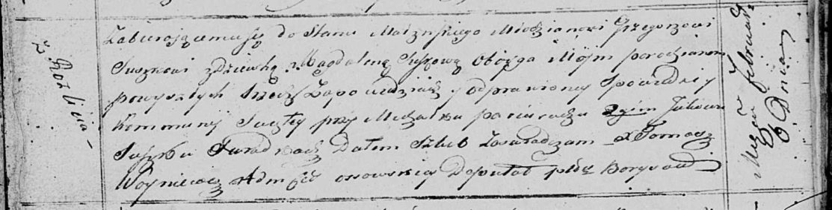

Осовская униатская церковь. 6 февраля 1821 года. Запись о венчании.

Suszko Grzegorz – жених, молодой, парафии Осовской, с деревни Разлитье.

Suszkowa Magdalena – невеста, девка, парафии Осовской, с деревни Разлитье.

Paciarucha Michałka – свидетель.

Suszko Jakow – свидетель.

Woyniewicz Tomasz – ксёндз.